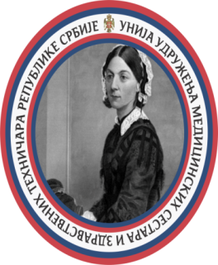
UNIJA UDRUŽENJA MEDICINSKIH SESTARA
I ZDRAVSTVENIH TEHNIČARA REPUBLIKE SRBIJE

P OT V R D A
O USPEŠNO REŠENOM ON LINE TESTU

UČESNIK :
- Broj licence: ______________________

- TEMA: MENADŽER U ZDRAVSTVU – OD HIJERARHIJE DO USPEŠNOG TIMA

BROJ ODLUKE: 153 – 02 – 00443/2025 – 01 doneta 24.11.2025.
BROJ AKREDITACIJE: D – 1 - 624/25

Broj bodova: 5
ON LINE TEST: Vreme trajanja: 5 sati
DOSTUPAN ZA REŠAVANJE 24 SATA
- VAŽI DO 24.11.2026.GODINE

Predsednik Udruženja
Radmila Jazić,s.r.

